Volvestre ariégeois: les écolos se mobilisent contre l'installation d'un élevage industriel bovin
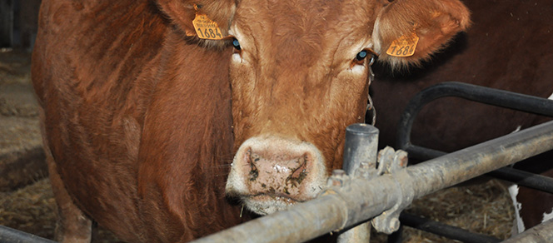
© midinews 2015
Ce n’est pas la ferme aux mille vaches, mais pour le collectif d’associations écologistes menées par le Chabot et FNE (France Nature Environnement) il s’agit tout de même du bétonnage d’un demi-hectare permettant d’accueillir près de 250 bovins, une installation qui mettrait en péril le ruisseau l’Argent et toute la faune remarquable de ce territoire protégé.
Des enjeux patrimoniaux et un intérêt écologique remarquable
Orchidées endémiques, papillons rares, chauvesouris protégées, sans parler des fameuses écrevisses à pattes blanches recensées dans ce périmètre situé entre Tourtouse et Fabas.
Un paradis qui risque d’être mis à mal par ce projet de stabulation, car selon Henri Delrieu (Le Chabot) installé à moins de 35m comme le veut la règlementation d’un ruisseau d’intérêt Écologique.
Dès qu’elles ont eu connaissance de ce projet au mois d’avril, les associations ont interrogé les services de l’État: «on nous a répondu qu’il n’y avait pas de références hydrogéologiques attestant la présence de ce cours d’eau, poursuit Henri Delrieu.
Or le ruisseau l’Argent à la particularité, les spéléologues le savent bien, d’avoir un tronçon de 250m hypogé (sous terrain), ce qui légalement implique une continuité écologique (un cours d’eau souterrain est considéré comme de surface).
La partie hypogée passe exactement sous l’emplacement du bâtiment agricole. Le dossier a été transmis à la préfecture pour instruction, elle a donné son feu vert au porteur de projet puisqu’au regard des services de l’état il était complet et respectait la règlementation».
Les associations environnementales ont rencontré avant l’été Marie Lajus, la préfète de l’Ariège pour la faire revenir sur cet arrêté ou tout au moins y apporter des prescriptions particulières, car déplacer ce projet de 100m serait suffisant pour garantir le respect de l’environnement.
Mais le pétitionnaire bien connu des gens du cru ne l’entend pas de cette oreille, il a très vite dès réception de l’autorisation, commencé les travaux.
«Nous ne sommes pas sur un projet agricole respectueux de l’environnement, mais dans de l’agro-business ou les bêtes sont engraissées sur une dalle de béton recouverte de paille» estime Henri Delrieu qui a déjà déposé un recours au Tribunal Administratif, une procédure susceptible de prendre deux à trois ans.
En attendant, samedi dernier les associations de défense de l’environnement ont organisé sur site une journée de sensibilisation, car selon eux «on ne protége bien que ce que l’on connait bien».
Du côté de la préfecture on ne veut pas rentrer sur les enjeux philosophiques de ce projet d’élevage.
Si l’on s’en tient aux aspects techniques du projet au regard de la protection du cours d’eau et des espèces, les services de l’État ont délivré un avis favorable pour ce projet d’exploitation, conformément à l’état du droit français ou européen (en référence à la loi sur l’eau et sur les cours d’eau).
Notamment la distance exigée par rapport aux points d’eau de surface (35m d’une source ou de la berge d’un cours d’eau).
Pour Marie Lajus, «en l’état actuel du droit, le risque de pollution n’est pas avéré ici plus qu’ailleurs. Nous sommes cependant désireux en dehors du cadre procédural d’initier une concertation volontariste.
Aussi le sous-préfet de Saint-Girons organise cette semaine une réunion où sont conviés les organisations environnementales et le porteur de projet (sachant que les uns et les autres ont déjà été reçus).
On rentrera dans le détail des risques invoqués et on échangera sur les réponses à apporter... sachant je le rappelle qu’au regard du droit français il n’y a pas de risque réel (pas de rejets importants), mais nous voulons travailler de manière concertée».
Au terme de cette rencontre, un point sera fait sur le cheminement de ce projet.
ariège
agriculture et environnement
Laurence Cabrol | 14/12/2015 - 18:53 | Lu: 14940 foi

